قياس ودراسة تراكيز غاز الرادون المشع في عينات منتخبة من ماء الشرب في مدينة الحلة/ العراق
خالد حسين هاتف العطية إنعام هاني كاظم الخفاجي
جامعة بابل / كلية العلوم / قسم الفيزياء
الخلاصة:
تناول هذا البحث قياس تركيز غاز الرادون المشع في نماذج من ماء الشرب في مدينة الحلة فقد تم جمع 41 عينة من مناطق مختلفة من الحلة في محافظة بابل / وسط العراق وقد استخدم كاشف الرادون الالكتروني RAD7 وتم حساب معدل تركيز الرادون ومعدل الانحراف المعياري وكان أعلى تركيز في ₃₉A ¹Bq.L⁻ 0.193±0.0211)) واقل تركيز في A₄₃ 0.0361±0.00014)Bq.L⁻¹) وكان معدل تركيز الرادون ¹Bq.L⁻ 0.048) ± 0.115) . وكانت الجرعة الفعالة 0.413mSv.y⁻¹.
Abstract
This research measuring the radioactive gas radon in samples of drinking water in the city of Hilla, have been collecting 41 samples from different regions of Hillah in Babylon /central of Iraq has been the use a electronic detector of radon (RAD7) was calculated average radon concentration and the average of standard deviation and the highest concentration in A₃₉ (0.193 ± 0.0211 )Bq.L⁻¹ and less concentration in A₄₃ (0.0361± 0.00014) Bq.L⁻¹ and the average of radon concentration (0.115 ± 0.048) Bq.L⁻¹, and the annual effective dose was 0.413mSv.y⁻¹.

المقدمة Introduction
الرادون 222- هو احد عناصر الجدول الدوري ويقع ضمن مجموعة العناصر النبيلة (Noble gases) (الهيليوم–النيون–الزينون وغيرها) وهو غاز غير مرئي وعديم الطعم والرائحة، يتولد هذا العنصر ضمن مرحلة وسطية من مراحل إنحلال اليورانيوم- 238 والتي تتضمن علاوة على الرادون توليد عدة عناصر مشعة أخرى لتنتهي سلسلة الانحلالات هذه بعنصر الرصاص, كما في المعادلة رقم (1) J.M.Reid,1986))حيث α هي جسيمة الفا

(1) ²¹⁴Pb ²¹⁸Po ^{α} ^{α} ²²²Rn ^{α} ²²⁶Ra
^{MeV 6} ^{MeV 5.49} ^{MeV 4.87}

وهو من الغازات الخاملة كيميائياً وعدده الذري 86 والعدد الكتلـي لنظيره الأكثر استقراراً هو 222 وتبلغ كثافته 9.7kg.m⁻³، ودرجة غليانه (–61.8)Cº ، ودرجة انجماده (–71) Cº ( مازن , 2010) وهو أثقل من الهواء بسبعة أضعاف ونصف تقريبا ويوجد في كل الأماكن وفي جميع الأوقات (يونس, وآخرون ,2010) .
يعد غاز الرادون-222 من مصادر الإشعاع النووي الطبيعي الذي يتولد بشكل أساسي عن التحلل الطبيعي لسلسة اليورانيوم(²³⁸U) والثوريوم (²³²Th) واليورانيوم (²³⁵U) ويعد المعدن الوحيد الذي يوجد في حالة غازية (هناء ,2002), وللرادون ثلاثة نظائر مشعة هي الرادون (²²²Rn) والثورون (²²⁰Rn) والاكتينون (²¹⁹Rn) ومن المتعارف عليه في الدراسات الجيولوجية والبيئية هو النظير ²²²Rn لعمره النصفي الطويل نسبيا 3.82 يوم بينما يمكن إهمال دور النظيرين الآخرين ²²⁰Rn و²¹⁹Rn نظرا لقصر عمرهما النصفي (5,66 و3.92) ثانية على التوالي(Niren ,1994).

إن الرادون يؤدي إلى مخاطر صحية عن طريق مسارين هما استنشاق الرادون ونواتج تحلله بعد تحرره من الماء إلى هواء المنازل و التناول المباشر لغاز الرادون في مياه الشرب , إن خطر الإصابة بسرطان الرئة ناتج من استنشاق نواتج اضمحلال الرادون, فالرادون لم يكن مرتبط بأي مرض آخر أكثر من السرطان ومخاطر الاستنشاق قد تتجاوز ابعد بكثير من الابتلاع (H.Semat, et al,1972) .
لكون جسيمات ألفا المنبعثة من الرادون ونواتج تحلله جسيمات ثقيلة ومشحونة فإنها تحدث عند تصادمها مع ذرات الخلايا المكونة لأنسجة وأعضاء الجسم تأثيرات واضطرابات كبيرة فيها، فضلاً عن التأثيرات الكيميائية على المستوى الجزيئي. ويقدّر متوسط طول مسار جسيمات ألفا في الأنسجة الرخوة بحدود 40μm. كما أن طاقتها التأينية تزيد بأكثر من 1000 مرة على طاقة جسيمات بيتا وهي بذلك تكون أكثر تدميراً للأنسجة البشرية، ومن هنا تأتي مخاطر التعرض للرادون ²²²Rn ونواتج تحلله. وعلاوة على ما تقدم فان جزءاً من الجرعة المكافئة الفعالة السنوية التي يتعرض لها الأشخاص المتواجدون في بيئة ذات خلفية إشعاعية اعتيادية تقدر بحدود 2msv.y⁻¹ يأتي من استنشاق الإنسان للرادون ²²²Rn بمعدل 0.8 msv. y⁻¹ (الونداوي، 1999) .
أجريت دراسات عديدة في مختلف مناطق العالم لتحديد مستويات التعرض لغاز الرادون , فقد قام ) مرتضى2003, ( بدراسة النشاط الإشعاعي للمياه الجوفية والسطحية في محافظة بابل وتمكن من حساب تركيز الرادون من خلال حساب تركيز الراديوم في النماذج المقاسة باستخدام كاشف الجرمانيوم عالي النقاوة , وكذلك استخدم (صباح ,2004) (34) عينة من مياه طبيعية أخذت من مشاريع إسالة المياه والآبار الجوفية والعيون النقية والمعدنية فضلا عن مياه الأمطار في محافظة نينوى لقياس تركيز الرادون باستخدام كاشف الأثر النووي CR-39 , في حين درس (ياسر, وآخرون ,2009) حساب تركيز الرادون والراديوم في نماذج مختارة من البن باستخدام كاشف CR-39 , كما قام ( يونس وآخرون ,2009) بتحديد تركيز الرادون في مركز محافظة ميسان باستخدام كواشف الأثر النووية CR-39, في حين درس (علي وآخرون2011,) قياس تركيز الرادون في التربة في 15 موقع من مدينة النجف الاشرف باستخدام RAD7 , أما في إيران فقد قام (A.Binesh,etal,2009) بدراسة تركيز غاز الرادون في عينات من مياه الشرب في مدينة مشهد عن طريق نظام القياس PRASSI , وفي غانا أجرى (E. O. Darko, et al ,2010) دراسة على عينات منتخبة من المياه الجوفية لتحديد تركيز الرادون وذلك باستخدام مطياف كاما , وفي العام نفسه تمكن الباحث ( ,2010 R. Mehra, et al) من دراسة تركيز غاز الرادون للهواء داخل المباني وفي ماء الشرب باستخدام (RAD7), وكذلك في الخرطوم قام (H.Idriss, et al,2011) بدراسة مياه الشبكة العامة والمياه الجوفية لتحديد تركيز الرادون والتعرض السنوي للإشعاع وذلك باستخدام كاشف الجرمانيوم عالي النقاوة HPGe , وفي باكستان قام (N. U. Khattak, etal , 2011) بدراسة تركيز غاز الرادون في مياه الشرب في جامعة Peshawar باستخدام RAD7 , أما في استراليا فقد قدمت دراسة من قبل (H. Hofmann ,et al ,2011) لقياس تركيز الرادون في المياه الجوفية باستخدام RAD7 , وفي الهند أجرى ( R. Mehra, et al ,2011 ) دراسة لقياس تركيز غاز الرادون في المياه الجوفية لقرى ومدن محافظة بنجاب باستعمال RADH2O ، كذلك أجرى (,2011 G.Dipak, et al) دراسة لقياس تركيز غاز الرادون في مياه الآبار في موقع جالبيجوري بالقرب من منطقة صدع في ولاية البنغال الغربية, كما قام et al,2011) R. Baldık,) بدراسة تركيز الراديوم -226 والرادون-222 في التربة والمياه السطحية في 20 مبنى في تركيا وذلك باستخدام كاشف 39-CR .

الهدف من البحث The Aim of Research
يهدف البحث الحالي إلى قياس ودراسة تركيز غاز الرادون المشع في المياه الصالح للشرب لمناطق مختلفة من مدينة الحلة لعدم وجود دراسات سابقة في منطقة الدراسة , وينبع الاهتمام بالرادون كونه مصدرا خطرا على صحة الناس بسبب اتساع نطاق انتشاره في التربة ومواد البناء والمياه الجوفية وكذلك لا تخلو مياه شبكات إسالة المياه في بعض المناطق من هذا الغاز .

موقع الدراسة Location of the study area

تقع منطقة الدراسة في محافظة بابل في وسط العراق ضمن منطقة السهل الرسوبي ، إذ يحصرها خطا الطول (43ْ 42َ) و (45ْ 50َ) شرقاً ، كما أنها تقع بين دائرتي خط عرض (32ْ 7َ) و ( 33ْ 8َ ) شمالاً, وتشغل الجزء الشمالي من منطقة الفرات الأوسط كما موضح في شكل (1) . وتقع مدينة الحلة بين النجف وبغداد ، فهي تبعد عن بغداد نحو 100 كم .
القياسات Measurements
إن الجهاز المستخدم في هذا البحث هو RAD7 ملحق RADH₂O صنع في شركة Durridge Co., USA)) المخصص لقياس غاز الرادون في الماء بدقة عالية ولمدى واسع من التراكيز وللحصول على قراءات ضمن ساعة من اخذ العينة وغالبا ما تكون النتائج المطلوبة فورية واهم ميزة في هذا الجهاز هو قدرته على تحديد طاقة جسيمة الفا الكترونيا وهذا يجعل من الممكن التمييز بين نظائر الرادون (البولونيوم-218 والبولونيوم-214 و...الخ) وبين الرادون والثورون وهذه التقنية تعرف بمطياف الفا , ويجب تجفيف(purging) كاشف RAD7 بهواء جديد لمدة عشرة دقائق وذلك بربط وحدة التجفيف في حلقة مغلقة مع RAD7 لذا الهواء الخارج يمر عبر Desiccant ويعود إلى الداخل ويلاحظ دائما بان تدفق الهواء يكون بنفس الطريق خلال Desiccant, فإذا كانت نسبة الرطوبة اقل من 6% نبدأ الاختبار حيث تشتغل المضخة لمدة خمسة دقائق ينتزع بها الرادون من العينة ويتم تسليمه إلى غرفة القياس فيRAD7 ومن ثم يتوقف RAD7 وينتظر لأكثر من
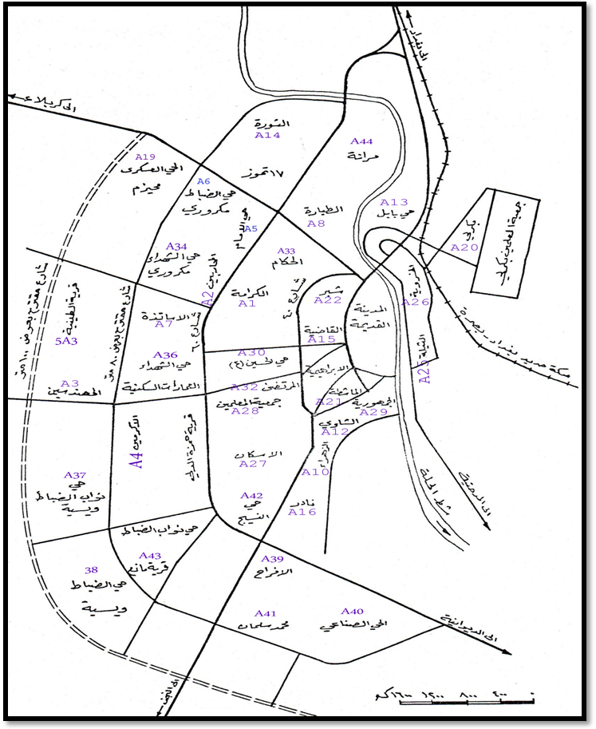

شكل (1) خارطة مدينة الحلة في منطقة الدراسة) المرئية الفضائية, 2005)

خمسة دقائق ليصل حالة التوازن ومن ثم يكرر لأربع دورات لمدة خمسة دقائق للدورة الواحدة وبذلك تبلغ مدة الاختبار الكلية 30 دقيقة وفي نهاية كل تشغيل سيطبع RAD7 الخلاصة المتضمنة متوسط تركيز الرادون,الانحراف المعياري وقراءة نسبة الرطوبة ودرجة الحرارة داخل الجهاز وتاريخ وزمن إجراء الاختبار بالإضافة إلى رقم التشغيل وعدد الدورات ثم يعطي المخطط البياني لأربع دورات والطيف المتراكم , حيث تكون كفاءة الانتزاع أو (نسبة إزالة الرادون) من الماء في حلقة الهواء هي عالية جدا في عينة بحجم250mL تكون 94% RADH₂O,2011) ) ويبين الشكلين (a 2) و ( b 2 (الرسم التخطيطي ل RADH₂O

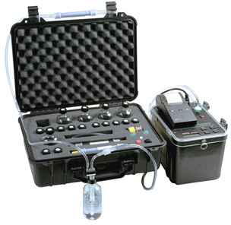
شكل ( a2( يبين RAD H₂O متصل مع RAD7(www.durridge.com,)

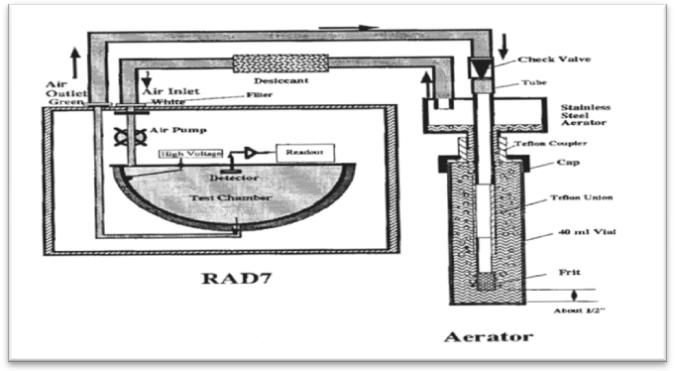
شكل (b 2) رسم تخطيطي RADH₂O (www.durridge.com,)

وتم حساب الجرعة المكافئة السنوية للتعرض لغاز الرادون باستخدام المعادلة (2)

D_{w} = C_{w} CR_{w} D_{cw} (2)
حيث إن:
D_{w} :الجرعة المكافئة السنوية (Sv.y⁻¹)
C_{w} : تركيز الرادون في الماء (Bq.L⁻¹)
CR_{w} : مقدار الاستهلاك (L.y⁻¹ 1095)
D_{cw} : معامل تحويل الجرعة للرادون (Sv Bq⁻¹ 4)

النتائج والمناقشة Results and discussion
يوضح الجدول (1) النتائج التي تم الحصول عليها في هذه الدراسة حيث إن Aتشير إلى Area , Mean يمثل قيمة متوسط التركيز High أعلى قيمة,Low أوطأ قيمة لمتوسط تركيز الرادون وجميعها تقاس بوحدة Bq.L⁻¹.(Bqreal/liter)

جدول (1) تراكيز غاز الرادون المشع في عينات من المياه

Samples location  (GPS) | Effective dose(mSv.y⁻¹) | Low (Bq.L⁻¹) | High (Bq.L⁻¹) | Mean (Bq.L⁻¹) | Sample Point
N 32º,29ʹ, 47. 2ʺ  E 44º,25ʹ,24.3ʺ |  | 0.108 ± 0.139 | 0.181 ± 0.139 | 0.145 ± 0.037 | A23  محطة حي الطيارة
  0.635
N 32º,26ʹ,54.8ʺ  E 44º,24ʹ,49.6ʺ | 0.158 | 0.0362 ± 0.0724 | 0.0362 ± 0.0724 | 0.0362 ± 0 | A24  محطة حي العسكري
N 32º,28ʹ, 10. 1ʺ  E 44º,24ʹ,11.2ʺ | 0.556 | 0.0724 ± 0.0836 | 0.181 ± 0.138 | 0.127 ± 0.027 | A25  محطة حي الأكرمين
N 32º, 29ʹ, 26. 0ʺ  E 44º, 25ʹ, 09.6ʺ | 0.687 | 0.109 ± 0.217 | 0.217 ± 0.145 | .157 ± 0.05490 | A26  حي الكرامة
N 32º,24ʹ, 40. 5ʺ  E 44º,25ʹ,36.7ʺ | 0.316 | 0.0722 ± 0.0834 | 0.0724 ± 0.0836 | 0.0723 ± 0.00014 | A27  حي الحكام
N 32º,29ʹ, 44. 5ʺ  E 44º,25ʹ,32.5ʺ | 0.237 | 0.0362 ± 0.0724 | 0.0722 ± 0.0834 | 0.0542 ± 0.0255 | A28  حي الطيارة
N 32º,30ʹ, 20. 7ʺ  E 44º,25ʹ,09.4ʺ | 0.529 | 0.072 ± 0.144 | 0.217 ± 0.0832 | 0.121 ± 0.0836 | A29  الثورة
Samples location  (GPS) | Effective dose(mSv.y⁻¹) | Low (Bq.L⁻¹) | High (Bq.L⁻¹) | Mean (Bq.L⁻¹) | Sample Point
N 32º,30ʹ, 08. 0ʺ  E 44º,25ʹ,01.5ʺ | 0.635 | 0.0724 ± 0.145 | 0.217 ± 0.187 | 0.145 ± 0.1022 | A30  17 تموز
N 32º,30ʹ, 37. 8ʺ  E 44º,24ʹ,12.2ʺ | 0.635 | 0.0724 ± 0.145 | 0.217 ± 0.187 | 0.145 ± 0.1022 | A31  أبو خستاوي
N 32º,29ʹ, 26. 7ʺ  E 44º,24ʹ,49.2ʺ | 0.47742 | 0.072 ± 0.0834 | 0.145 ± 0.00039 | 0.109 ± 0.0515 | A32  المحاربين
N 32º,28ʹ, 52. 9ʺ  E 44º,24ʹ,32.6ʺ | 0.55626 | 0.109 ± 0.139 | 0.145 ± 0.118 | 0.127 ± 0.0255 | A33  حي الأساتذة
N 32º,28ʹ, 39. 0ʺ  E 44º,24ʹ,31.5ʺ | 0.47742 | 0.0722 ± 0.0834 | 0.145 ± 0.205 | 0.109 ± 0.0514 | A34  شارع الحسينية
N 32º,28ʹ, 51. 2ʺ  E 44º,25ʹ,06.7 | 0.158118 | 0.036 ± 0.072 | 0.0362 ± 0.0724 | 0.0361 ± 0.00014 | A35  حي الحسين
N 32º,28ʹ, 59. 8ʺ  E 44º,25ʹ,34.9ʺ | 0.47742 | 0.0724 ± 0.0836 | 0.145 ± 0.118 | 0.109 ± 0.0513 | A36  القاضية
N 32º,28, 47. 1ʺ  E 44º,25ʹ,36.1ʺ | 0.6351 | 0.109 ± 0.0724 | 0.18 ± 0.273 | 0.145 ± 0.0502 | A37  مصطفى راغب
N 32º,29ʹ, 09. 7ʺ  E 44º,25ʹ,39.1ʺ | 0.52998 | 0.036 ± 0.072 | 0.253 ± 0.139 | 0.121 ± 0.1162 | A38  حي شبر
N 32º,28ʹ, 22. 3ʺ  E 44º,25ʹ,28.7ʺ | 0.84534 | 0.180 ± 0.072 | 0.217 ± 0.345 | 0.193 ± 0.0211 | A39  حي الماشطه
N 32º, 29ʹ, 49. 4ʺ  E 44º,24ʹ,39.7ʺ | 0.237396 | 0.0362 ± 0.0724 | 0.0722 ± 0.0834 | 0.0542 ± 0.0255 | A40  حي الإمام
N 32º,29ʹ, 47. 1ʺ  E 44º,24ʹ,23.2ʺ | 0.79278 | 0.145 ± 0.167 | 0.217± 0.187 | 0.181 ± 0.0509 | A41  محيزم
N 32º,30ʹ, 22. 2ʺ  E 44º,24ʹ,32.0ʺ | 0.3942 | 0.036 ± 0.072 | 0.144 ± 0.118 | 0.09 ± 0.0764 | A42  حي الضباط
N 32º,27ʹ, 50. 8ʺ  E 44º,25ʹ,27.8ʺ | 0.6351 | 0.0722 ± 0.0834 | 0.217 ± 0.187 | 0.145 ± 0.1028 | A43  حي الأمير
N 32º,27ʹ, 47. 8ʺ  E 44º,25ʹ,40.9ʺ | 0.72708 | 0.15 ± 0.125 | 0.181 ± 0.0725 | 0.166 ± 0.022 | A44  حي الزهراء
Samples location(GPS) | Effective dose(mSv.y⁻¹) | Low (Bq.L⁻¹) | High (Bq.L⁻¹) | Mean (Bq.L⁻¹) | Sample Point
N 32º,28ʹ, 07. 2ʺ  E 44º,25ʹ,45.9ʺ | 0.6351 | 0.145 ± 0.118 | 0.181 ± 0.139 | 0.145 ± 0.036 | A45  الشاوي
N 32º,27ʹ, 31. 2ʺ  E 44º,25ʹ,36.3ʺ | 0.79278 | 0.145 ± 0.118 | 0.217 ± 0.145 | 0.181 ± 0.0509 | A46  نادر الأولى
N 32º,27ʹ, 15. 2ʺ  E 44º,25ʹ,29.4ʺ | 0.6351 | 0.108 ± 0.0723 | 0.181 ± 0.139 | 0.145 ± 0.0516 | A47  نادر الثانية
N 32º,26ʹ, 51. 3ʺ  E 44º,25ʹ,35.2ʺ | 0.6351 | 0.109 ± 0.139 | 0.181 ± 0.139 | 0.145 ± 0.0509 | A48  نادر الثالثة
N 32º,28ʹ, 09. 2ʺ  E 44º,25ʹ,21.4ʺ | 0.6351 | 0.108 ± 0.0723 | 0.181 ± 0.138 | 0.145± 0.0516 | A49  حي المرتضى
N 32º,27ʹ, 56. 8ʺ  E 44º,25ʹ,24.9ʺ | 0.55188 | 0.108 ± 0.138 | 0.144 ± 0.118 | 0.126 ± 0.0256 | A50  الإسكان
N 32º,28ʹ, 16. 6ʺ  E 44º,24ʹ,51.8ʺ | 0.55626 | 0.036 ± 0.072 | 0.217 ± 0.345 | 0.127 ± 0.128 | A51  الجمعية
N 32º,29ʹ, 25. 2ʺ  E 44º,26ʹ,19.5ʺ | 0.39858 | 0.0722 ± 0.0834 | 0.109 ± 0.0724 | 91 ± 0.0260.0 | A52  خسرويه
N 32º,28ʹ, 40. 6ʺ  E 44º,26ʹ,35.2ʺ | 0.6351 | 0.0362 ± 0.0724 | 0.253 ± 0.0722 | 0.145 ± 0.0885 | A53  الثيله
N 32º,30ʹ, 10. 0ʺ  E 44º,26ʹ,02.4ʺ | 0.47742 | 0.0724 ± 0.145 | 0.145 ± 0.118 | 0.109 ± 0.0513 | A54  حي الصحة
N 32º,30ʹ, 50. 8ʺ  E 44º,26ʹ,33.3ʺ | 0.395076 | 0.0724 ± 0.0836 | 0.108 ± 0.139 | 0.0902 ± 0.0252 | A55  حي الجزائر
N 32º,29ʹ, 38. 0ʺ  E 44º,25ʹ,59.6ʺ | 0.237834 | 0.0362 ± 0.0724 | 0.0724 ± 0.0836 | 543 ± 0.02560.0 | A56  حي بابل
N 32º,27ʹ, 23. 3ʺ  E 44º,24ʹ,16.9ʺ | 0.71394 | 0.145 ± 0.205 | 0.181 ± 0.217 | 0.163 ± 0.0255 | A57  حي المهندسين
N 32º,28ʹ, 01. 4ʺ  E 44º,24ʹ,07.7ʺ | 0.47742 | 0.0362 ± 0.0724 | 0.217 ± 0.186 | 0.109 ± 0.096 | A58  حي الأكرمين
N 32º,28ʹ, 08. 3ʺ  E 44º,24ʹ,00.2ʺ | 0.47742 | 0.0724 ± 0.0836 | 0.145 ± 0.167 | 0.109 ± 0.0513 | A59  حي المعلمين
Samples location(GPS) | Effective dose(mSv.y⁻¹) | Low (Bq.L⁻¹) | High (Bq.L⁻¹) | Mean (Bq.L⁻¹) | Sample Point
N 32º,26ʹ, 58. 9ʺ  E 44º,24ʹ,45.4ʺ | 0.317988 | 0.0362 ± 0.0724 | 0.109 ± 0.0724 | 0.0726 ± 0.0515 | A60  حي العسكري
N 32º,28ʹ, 20. 7ʺ  E 44º,26ʹ,17.3ʺ | 0.47742 | 0.108 ± 0.216 | 0.109 ± 0.139 | 0.109 ± 0.00071 | A61  الجمهورية
N 32º,29ʹ, 37. 2  E 44º,26ʹ,40.2ʺ | 0.31755 | 0.0362 ± 0.0724 | 0.108 ± 0.0723 | 0.0725 ± 0.0359 | A62  حي البكرلي
N 32º,28ʹ, 29. 4ʺ  E 44º,25ʹ,55.9ʺ | 0.47742 | 0.0724 ± 0.0836 | 0.145 ± 0.118 | 0.109± 0.0513 | A63  كريطعه
 | 0.158556 | 0.036 ± 0.072 | 0.0362 ± 0.0724 | 0.0362 ± 0.00009 | منظومة

بينت نتائج الفحص التي أخذت من مصادر مختلفة من أحياء مدينة الحلة بان هناك تباين في نتائج القياس لنماذج المياه باختلاف مواقعها كما موضح في شكل (3) ويعزى سبب ذلك إلى اختلاف الطبيعة الجيولوجية لكل منطقة حيث يتراوح مدى تركيز الرادون في أماكن الدراسة من - (0.193±0.0211) 0.0361±0.00014) Bq.L⁻¹ ) كما موضح في الجدول (1) إذ يظهر إن أعلى تركيز لغاز الرادون في ₃₉A ثم تليه ₄₆A و₄₁A ومن ثم و₄₄A وكذلك و₅₇A أما بقية المناطق فتتراوح بين Bq.L⁻¹ (0.0362 ± 0 -0.145 ± 0.0885) وقد أخذت عدة نماذج من منظومة تنقية الماء ووجد إن تركيز الرادون بها بحدود 0.0362 ± 0.00009) Bq.L⁻¹) وعليه فان معدل تركيز الماء الصالح للشرب ¹Bq.L⁻ 0.048) ± 0.115) وهو اقل من الحد المسموح به من قبل وكالة حماية البيئة الأمريكية (EPA) التي اقترحت إن الحد الأعلى المسموح لتركيز الرادون في الماء هو Bq.L⁻¹ 11 ( (H.Semat,et al,1972ويعزى سبب ذلك إلى أنه عادة يتم حفظ مياه الشبكة العامة من أجل المعالجة ومن ثم التخزين وبعد ذلك التوزيع، الوقت الذي يتفكك فيه الرادون ونواتج تفككه المنحل في الماء قبل أن يصل إلى الأبنية(صباح ,2004), في حين اقترحت (UNSCEAR) لجنة الأمم المتحدة لتأثيرات الإشعاع الذري بان قيمة تركيز الرادون في الماء بحدود Bq.m⁻³ 40- 4 , وقد أوصت اللجنة الأوربية لحماية الناس من التعرض للرادون في مياه الشرب بان المستوى لإمدادات المياه العامة 100 Bq.L⁻¹ .أما بالنسبة لتركيز غاز الرادون في الهواء فقد أوصت لجنة الوقاية من الإشعاعات بان معدل التركيز يتراوح بين Bq.m⁻³ 200-400 (Baldık ,etal,2011 . R).

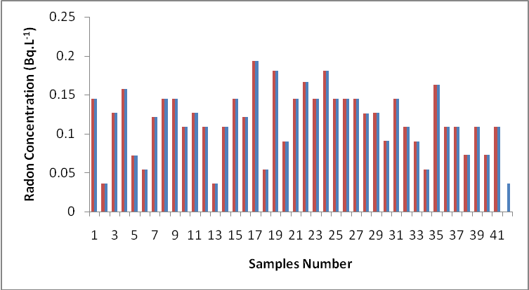

شكل (3) يوضح اختلاف تركيز الرادون في عينات الماء

وبمقارنة نتائجنا مع نتائج دراسات أخرى أجريت لأنواع من المياه من مصادر مختلفة فقد أجريت دراسة في بابل من قبل (مرتضى,2003) اثبتت فحوصات المياه السطحية ان النشاط الإشعاعي للنماذج المقاسة هو دون مستوى تحسس الجهاز في حين هناك تباين في النشاط الإشعاعي لنماذج المياه الجوفية للنظائر حيث وجد إن الجرعة الناتجة من استهلاك المياه الجوفية عالية جدا وخاصة في مناطق الكفل والقاسم , أما في نينوى(صباح,2004) فكانت النتائج تشير إلى إن تراكيز الرادون في عينات الماء بلغت Bq.L⁻¹ (12.68) , وقد أظهرت النتائج في إيران إن حوالي 75٪ من عينات المياه لها تركيز غاز الرادون Bq.L⁻¹10 (A. Binesh, et al,2010) , وفي الهند تمكن (R. Mehra, et al ,2010) بدراسة تركيز غاز الرادون في المياه الجوفية حيث وجد إن تركيز غاز الرادون يتراوح بين Bq.L⁻¹ 0.0203-0.0665 , أما في باكستان فقد وجد (N.U.Khattak. etal,2011) بان تركيز الرادون في مياه الشرب كانت Bq.L⁻¹ ) 111) , وفي تركيا أجريت دراسة لقياس تركيز Ra²²⁶ وK⁴⁰ وRn²²² (2011,et al R. Baldık,) وكان معدل تركيز غاز الرادون Bq.L⁻¹ 0.1316 , وفي استراليا استطاع (H.Hofmann, et al,2011) قياس تركيز الرادون في الأنهار والجداول هو Bq.L⁻¹0.018 .

الاستنتاجات Conclusions
1- إن تراكيز الرادون ²²²Rn في عينات الماء قيد الدراسة في مدينة الحلة من محافظة بابل بلغت Bq.L⁻¹ 0.048) ± ( 0.115للعينات المستخدمة.
2 اتضح من خلال هذه الدراسة إن أعلى تركيز للرادون كان في 39A (0.193±0.0211 )Bq.L⁻¹ واقل تركيز في A43 0.0361 ± 0.00014) Bq.L⁻¹).
3 أن النتائج التي تم الحصول تتفق إلى حد ما مع نتائج الدراسات المنشورة.
4 وجد إن الجرعة الفعالة السنوية هيmsv.y⁻¹0.413 .
5 إن طريقة قياس الرادون باستخدام جهاز RAD7 تحتاج إلى درجة حرارة ورطوبة معتدلة كون هذا الجهاز عمله يعتمد على الكواشف الشبه موصلة

المصادر References
المرئية الفضائية للقمر الاصطناعي لاندسات 7 ,الحزم(1,2,3) ,2005
حسين الونداوي، (1999). "الرادون وتأثيره على البيئة والإنسان"، مجلة الذرة والتنمية، المجلد 9 ، العدد 3 ، ص38-41
صباح يوسف حسن عكلة,"تحديد تراكيز الرادون واليورانيوم ونظائر مشعة أخرى في أنواع مختلفة من المياه الطبيعية في محافظة نينوى", رسالة ماجستير, جامعة الموصل,2004
مازن حامد حسين, "قياس تراكيز غاز الرادون في التربة لمناطق مختلفة من محافظة الانبار باستخدام كاشف الاثر النووي CR-39 ", مجلة جامعة الانبار للعلوم الصرفة,العدد الثاني ,المجلد الرابع,2010
مرتضى شاكر اسود,"أثر دراسة النشاط الإشعاعي للمياه الجوفية والسطحية والرواسب لمحافظة بابل", رسالة ماجستير , جامعة بابل, كلية العلوم, 2003
هناء نافع عزيز نعوم,"تحديد تراكيز اليورانيوم في عدد من معاجين الأسنان باستخدام كاشف CR-39", رسالة ماجستير,جامعة الموصل, 2002
يونس محمد عطيه,ختام عبد العادل,حميد بلاسم ماهود,محمد عبد الحسين,"تحديد تركيز الرادون في مركز محافظة ميسان باستخدام كواشف الاثر النووية CR-39 ",مجلة أبحاث البصرة , العدد 36 , الجزء 6, 2010

Baldık • R. H. Aytekin • M. Erer," Radioactivity measurements and radiation dose assessments due to natural radiation in Karabu¨k (Turkey)", J Radioanal Nucl Chem 289:297–302,DOI 10.1007/s10967-011-1077-z, 2011

Binesh, A. S. Mohammadi, A. A. Mowlavi and P. Parvaresh," Radon Measurement in Drinking Water Samples of Mashhad City in Iran", World Congress on Medical Physics and Biomedical Engineering, September 7 - 12, Munich, Germany, Val. 25/3, ,P. 245-247, 2009
Darko E. O. • O. K. Adukpo • J. J. Fletcher • A. R. Awudu • F. Otoo, " Preliminary studies on 222Rn concentration in ground water from selected areas of the Accra metropolis in Ghana ", J Radioanal Nucl Chem283:507–512 , DOI 10.1007/s10967-009-0378-y, 2010
Hasan, A. K. Abdul.R.H.Subber*and Ahmed R. Shaltakh," Measurement of Radon Concentration in Soil Gas using RAD7 in the Environs of Al-Najaf Al-Ashraf City-Iraq", Pelagia Research Library, Advances in Applied Science Research, 2 (5):273-278, 2011
Hofmann , H. B.S. Gilfedder , I. Cartwright," A Novel Method Using a Silicone Diffusion Membrane for Continuous ²²²Rn Measurements for the Quantification of Groundwater Discharge to Streams and Rivers ", Environmental Science & Technology, Vol.: 45 ,P.: 8915-8921 Provider: American Chemical Society,2011
Idriss • H. I.m Salih • A. K. Sam ,"Study of radon in ground water and physicochemical parameters in Khartoum state ", J Radioanal Nucl Chem ,290:333–338 , DOI 10.1007/s10967-011-1295-4,2011
Khattak • N. U. M. A. Khan • M. T. Shah • M. W. Javed," Radon concentration in drinking water sources of the MainCampus of the University of Peshawar and surrounding areas,Khyber Pakhtunkhwa, Pakistan", Journal of Radioanalytical and Nuclear Chemistry, Vol.: 290 ,P: 493-505, Provider: Springer ,2011
Laxmiichand N. Nagda,"Radon prevalence ,measurements, health risks", Philadelphia,PA,1994
Mehra, R. K. Badhan, R.G.Sonkawade," Radon Activity Measurements in Drinking Water and in Indoors of Dwellings, Using RAD7", Tenth Radiation Physics & Protection Conference, , Nasr City - Cairo, Egypt,2010
Reid , J.M."The Atomic Nucleus", second edition, copyright by Manchester University Press , British Library cataloguing in publication data,1986
Semat, H. J.R.Albright ,"Introduction to Atomic and Nuclear Physics", fifth edition, copyright by Holt,Rinehart and Winston,Inc.,1972
Sharma, N. R. Virk, H. S," Environmental radioactivity: A case study of Punjab, India", Advances in Applied Science Research; Vol. 2, p186-190, 2011
Somashekar, R. K, P. Ravikumar, ". Radon concentration in groundwater of Varahi and Markandeya river basins, Karnataka State, India Journal of Radioanalytical and Nuclear Chemistry , Vol. 285 2, p343-351, 2010
United Nations Scientific Committee on the Effects of Atomic Radiation
(UNSCEAR), Sources and Effect of Ionizing Radiation, New York, United Nations ,1993
www.durridge.com, RAD7, 2011
www.durridge.com, RAD H₂O, 2011

